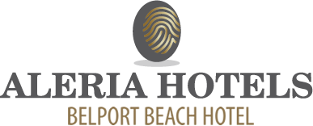

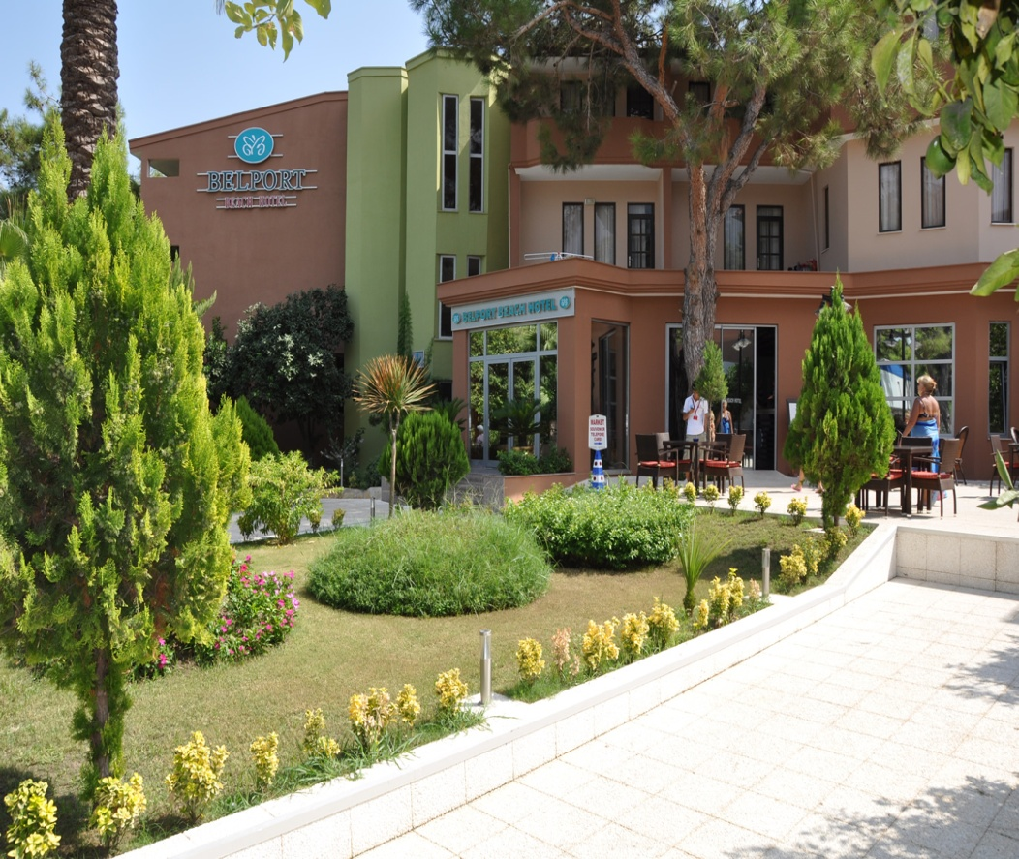

Göynük Mah. Çifte Çeşmeler Mevkii Başkomutan Atatürk Cad. No 161/A BELDİBİ/KEMER/ANTALYA T: +90 242 8248606 F:+90 242 8268607

info@belportbeach.com www.aleriahotels.com

ОБЩАЯ ИНФОРМАЦИЯ

Дата открытия : 1996
Категория : Отель
Размер : 8000 м² - 4 блока (каждый блок 2 этажа)
Номер – Количество
кроватей : 127 номеров / 400 кроватей
Концепция : "Все включено"
Пляж Особенности : Пляжный гравий и песок 50 м
Расположение к морю : Перавя береговая линия
Языки, на которых говорят: турецкий, английский, русский, немецкий
Домашние животные : Не допускаются
Расстояние : Анталья 25 км Кемер 14 км

Расположение

Аэропорт | : Анталья 40 km
Автовокзал | : 16 км (Кемер)
Больница  Размещения | : 14 km (Кемер)  : Гюйнак 7 км / Кемер 14 км (AVM)
Транспорт
- Автобусы до Гёйник-Кемер-Анталья проходят каждые 30 минут от главной улицы рядом с отелем
- Такси 24 часа.
Прочее
Способ оплаты : Наличные деньги, Mastercard, Visa
Напряжение : 220 Вольт
Курение : не допускается в помещении.

ОБЩЕЕ КОЛИЧЕСТВО НОМЕРОВ СТАНДАРТНЫЙ НОМЕР
127 5 (TWN)
ОБЩЕЕ КОЛИЧЕСТВО КРОВАТЕЙ СТАНДАРТНЫЙ НОМЕРА
400 116( FRN+TWN)
СЕМЕЙНЫЙ НОМЕР
6

СТАНДАРТНЫе НОМЕР (21 м2)

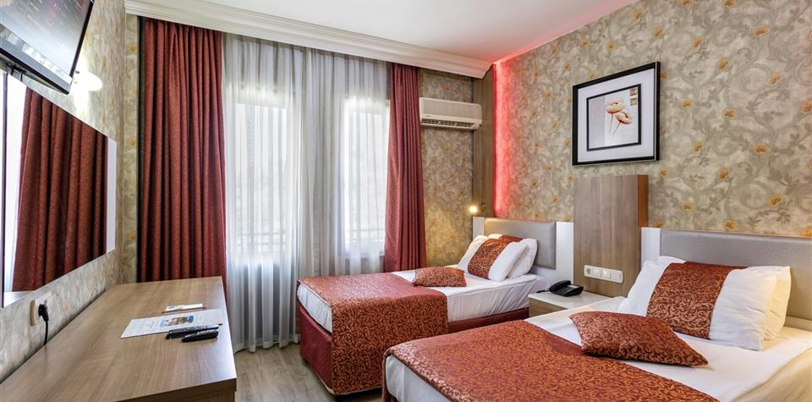
В номере 2 односпальные кровати, номера имеют балкон. Полы-паркет.
Оборудование: имеет спутниковое телевидение, телефон, мини-бар, сплит кондиционер, фен, ванная комната (душ), WC и сейф. Полотенца для ванн и белье в номере (постельное белье) меняется 1 раз в 3 дня.

В стандартных номерах могут находиться не более 2 или 2 +1 человек.

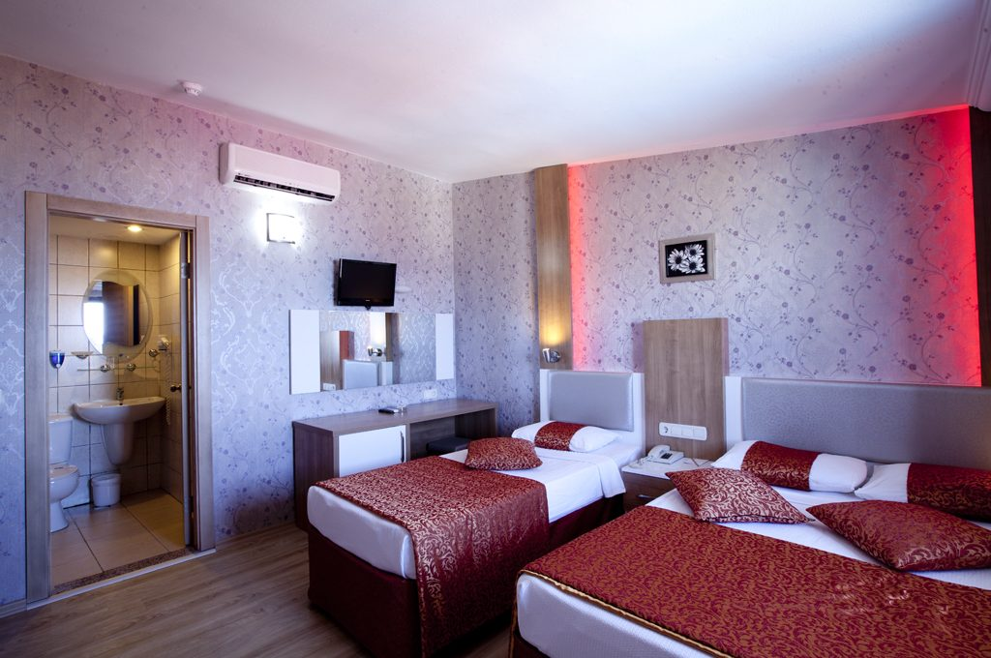
СТАНДАРТНЫе НОМЕР (21 m2)
В номере 1 двухспальная кровать на 2 человека и 1 односпальная кровать В номерах есть балкон. Полы-паркет.
Оборудование: имеет спутниковое телевидении, телефон мини-бар, сплит кондиционер, фен, ванная комната (душ), WC и сейф.
Полотенца для ванн и белье в номере (постельное белье) меняется 1 раз в 3 дня.

Максимальное пребывание в Улучшенных номерах 3 человека.

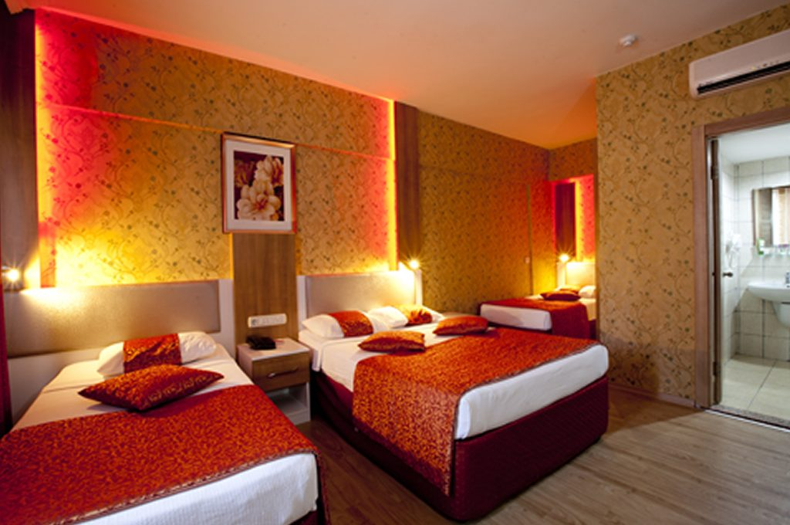

В номере 1 двухспальная кровать на 2 человека и 2 односпальные кровати. Номера имеют балкон и 2 спальни и 1 ванную комнату. Пол-паркет.
СЕМЕЙНЫЙ НОМЕР (38 m2)
Оборудование: спутниковое телевидение, телефон мини-бар, сплит кондиционер, фен, ванная комната (душ), WC и сейф.
Полотенца для ванн и белье для комнат (постельное белье) меняется 1 раз в 3 дня.

В семейных номерах могут находиться не более 3х1 человек.

Заметка: у нас есть два разных типа номеров в нашем отеле, МЫ УКАЗЫВАЛИ ТИП КРОВАТИ

РЕСТОРАН И БАР
Ресторан

ЧАСЫ РАБОТЫ РЕСТОРАНА

Завтрак | 07:00 - 10:00 | Главный ресторан шведский стол
Обед | 12:30 – 14:00 | Главный ресторан шведский стол
Блин | 11:00 – 16:00 | Бар возле бассейна
Снэк (аперитиф и закуски) | 14:30 – 16:00 | Бар возле бассейна
Мороженое | 15:00 – 16:00 | Бар возле бассейна
Кофе-брейк (кондитерский чай и кофе) | 16:00 – 17:00 | Бар возле бассейна
Ужин | 19:00 – 21:00 | Главный ресторан шведский стол
Ночной суп | 23:30 – 24:00 | Главный ресторан

ЧАСЫ РАБОТЫ БАРА

Бассейн Бар | с 10:00 до23:00 | Алкогольные и безалкогольные напитки
Caramel Cafe Bar (платно) | с 16:00 до24:00 | Алкогольные и безалкогольные напитки

Заметка: крепкие спиртные напитки (ракы водка джин виски) во всех барах только с 19:00 до 23:00

ПЛАТНЫЕ УСЛУГИ
- Другие напитки, не включенные в концепцию «все включено»
- Обслуживание номеров 24 часа в сутки
- Все напитки в бутылках и все напитки с 23:00 до 10:00
- Энергетический напиток, турецкий кофе
- Бар Caramel Cafe все местные и зарубежные напитки платно.

РАЗВЛЕЧЕНИЯ и АКТИВНЫЙ ОТДЫХ

Участие в мероприятиях в течение всего дня (10:00 - 12:00 / 14:00 - 16:00),
Вы можете весело провести время в бассейне с горками, поучаствовать в водных играх в большом бассейне и дартсом - боччией, или насладиться солнцем на нашем пляже. Вечером, между 21:30 и 22:30 (с 01.05 по 15.10 дни, тематические вечера) (анимация)
БЕСПЛАТНЫЕ УСЛУГИ
Специальные шоу и живые выступления в амфитеатре, Фитнес,Турецкая баня, соляная комната, сауна, дневные и ночные анимационные мероприятия в рамках программы, тематические вечера и шоу, аэробика, водная гимнастика, утренняя гимнастика, настольный теннис, аквапарк с 3 горками (рабочиечасы 10:00-12:00,14:00-16:00), водный волейбол, дартс, боччия, музыка и танцы под аккомпанемент DJ.

ПЛАТНЫЕ УСЛУГИ

Водные виды спорта. Бильярд, соляная комната
ДЕТСКИЙ КЛУБ

Детский клуб является развлекательным центром, который предлагает услуги и мероприятия для наших маленьких гостей, чтобы насладиться особым праздником. Наш детский клуб работает 6 дней в неделю с 10:00 до 12:00 15:00 - 17:00 с крытой и навесной открытой площадкой. Рядом с нашим детским клубом для детей имеется детская игровая площадка с навесами. Для наших маленьких гостей каждый день организуются различные спортивные мероприятия с нашими обученными и опытными аниматорами, соревнования и мероприятия по улучшению их творчества.

БЕСПЛАТНЫЕ УСЛУГИ

- Тематические дни, которые меняются каждый день недели
- Специальные игры и курсы
- Бассейн игры, раскраски
- Детский стул в главном ресторане

Пляж
Частный песочно галечный пляж 50 метров в длину ( 0 km до моря ) , 1 береговая линия, душ, кабинки для переодевания, зонтик, шезлонг предоставляется бесплатно. Предоставляются пляжные полотенца.

Бассейны

 | Площадь | Глубина |  | График работы
Открытый бассейн | 175 м2 | 150 см | Пресная | 08:00-18:00
Аква - Открытый бассейн | 150 м2 | 150 см | Пресная | 08:00-18:00
Детский открытый бассейн | 20 м2 | 40 см | Пресная | 08:00-18:00
Время работы горок |  |  | 3 полосы | 10:00-12:00 / 14:00-16:00

СПА и ОЗДОРОВИТЕЛЬНЫЙ ЦЕНТР WELLNESS

Спа и Wellness предлагает уход и массажи как для физического, так и для морального расслабления открыт для наших гостей с 09:00 до 20:00. С его современной и различной архитектурной структурой, Спа и Оздоровительный центр состоит из необычно спроектированных помещений, крытого бассейна и зоны отдыха.

ПЛАТНЫЕ УСЛУГИ

ДРУГАЯ ИНФОРМАЦИЯ
  - Обслуживание номеров 24/7, турецкий кофе
  - Водные виды спорта (моторизованные - без моторов)
  - Медицинская помощь и услуги скорой помощи
  - Телефон
  - соляная комната
  - Бильярд
  - Caramel Cafe Bar все местные и зарубежные напитки
  - Услуги прачечной
  - Все напитки с 23:00 до 10:00
  - Сейф в номере
  - Мини-бар (1,5 л воды предоставляется бесплатно один раз в первый день.)
  - Wi-Fi
  - Услуги фотографа и услуги по прокату автомобилей
  - Услуги SPA, массажа и ухода
  - Магазины (продуктовый магазин, кальян, кожаный магазин, упаковка багажа... и т.д.)

БЕСПЛАТНЫЕ УСЛУГИ

  - Все отечественные алкогольные и безалкогольные напитки (10:00 - 23:00)
  - Шведский стол и закуски питание (07:00 - 24:00 )
  - Анимация (игры, тематические вечера и шоу) и спортивные мероприятия
  - Турецкая баня и сауна, Фитнес
  - Пляжные полотенца, шезлонги, зонтики
  - Детские стулья, услуги детского клуба
  - Водные горки
  - Детский клул

ВАЖНЫЕ ЗАМЕТКИ
- Согласно законам Турецкой Республики, алкогольные напитки не подаются людям в возрасте до 18 лет и не допускается курение в помещениях.
- Напитки, включенные в концепцию отеля, подаются на разлив
- В соответсвтии с правилами предоставления услуг в отеле и социальной ответственностью, лицам в сильном алкогольном опьянении, алкогольный напитки не подаются.
- Не теряйте ключи от номера, при выходе из номера не оставляйте ключи в номере, не отдавайте их другим лицам.
- Официальное время заселения в номер - 14:00. Время выезда не позднее 12:00.
- Пожалуйста, проверьте мебель в вашем номере в мометн заезда. Если в номере есть сломанная или испоченнная мебель, сообщите об этом сотрудникам отдела по работе с гостями. В противном случае, ущерб, нанесенный имуществу отеля, во время проверке номера, которая осуществляется при выезде, возмещается гостем.
- В целях соблюдения правил гигиены и чистоты в отеле, строго запрещено приносить еду и напитки из ресторана и бара в номера.
- Использование крытых/наружных площадок в нашем учреждении может варьироваться в зависимости от сезонных условий и количества гостей. Подробная информация о услугах и мероприятиях (дата, место, время и т.д.) могут быть изменены или отменены полностью при необходимости.
- В целях соблюдения мер безопасности и очистки наши бассейны не доступны после 18:00
- Уборка номеров делается каждый день, полотенца и простыни меняются 1 раз в 3 дня. Пляжные полотенца недоступны.
- Обратите внимание, что домашние животные не допускаются в отель.
- Обратите внимание, что отель может внести изменения в концепции и услуги в зависимости от ситуации сезона и погодных условий.
- В нашем учреждении принимаются меры COVID-19, и услуга предоставляется с сертификатом безопасного туризма.
- Дополнительные кровати могут отличаться по комфорту от стандартных кроватей в номерах.
- При бронировании, пожалуйста указывайте все детали бронирования (количество человек, возраст детей, ФИО и т.п.) корректно. Данные, указанные в момент бронирования, считаются подтвержденными. В случае если Вы, внесли некорректные данные, вносите изменения в бронирование, не соответствующие условиям контракта, это может отразиться на стоимости номера и / или Вы автоматически соглашаетесь с теснотой в номере.
- Изменение даты бронирования, уменьшение количества дней пребывания
и/или в таких случаях, как отмена всего бронирования, администрация отеля может не вернуть оплату за номер, применив право No Show.
- Напитки во всех наших барах и ресторанах подаются в бокалах.
- В мини-бар 1 раз предоставляется бесплатно 1,5 л воды в день заезда. Мини-бар платн

